* HW3 (其他按鈕的功能在下面)
--------------------------------------------------------------------------------------------------------------------------
先在左上角Open File選擇相應圖片

Filter：在右上角空格內輸入想要的spatial大小，e.g.3*3, 7*7，再按下Avg或Mid按鈕，就會依輸入的大小及模糊方法進行模糊。

FFT：按下spectrum按鈕，會顯示出六種圖片，分別是如圖
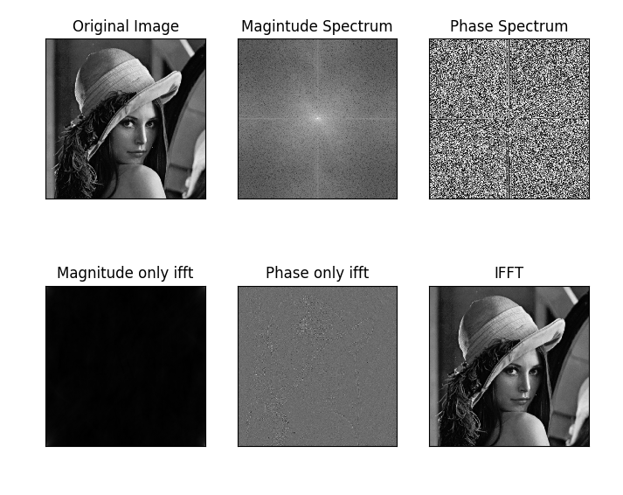
先用 f = np.fft.fft2(img) 轉換，再用np.fft.fftshift(f)把低頻率移到中心，然後用20*np.log(np.abs())將magnitude spectrum轉出來，用np.angle(fshift)得到phase spectrum，最後用np.abs(f)和ifft2反轉換

DFT：按下此按鈕顯示五張圖片如下
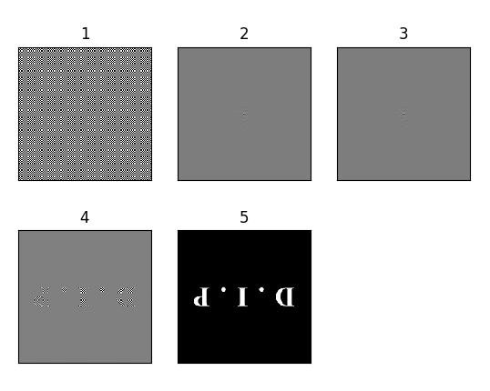
RGB componet：按下此按鈕顯示三張圖片，用slice的方式，取image的channel，Red component取channel的第1層，green component取第2層，blue取第3層。

RGB to HSI：按下此按鈕顯示三張圖片，用split()將圖片的rgb分別取出，再依公式(如圖)分別算出HSI
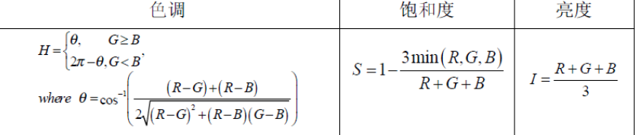

Color Complement：按下此按鈕顯示兩張圖片，用255減掉原圖

Compare RGB/HSI smooth, Compare RGB/HSI sharp：依照題目分別進行模糊及瑞化處理，再將圖片相減，查看差異。

Hue/Saturation enhance：將圖片轉成hsv，再用cv2.inRange()抓取到羽毛對應的h, s當作mask,然後把mask做binary_closing()和measure.label()，最後用color.label2rgb()把得到的label轉回rgb。

* HW1
---------------------------------------------------------------------------------------------------------------------------
套件介紹：
PIL: Image.fromarray()矩陣轉換圖片, Image.shape()獲得圖片, ImageTk(), ImageEnhance()調整圖片對比跟亮度
imutils: resize()調整圖片大小
matplotlib.pyplot: imshow(),show()顯示圖片

Open File:選擇圖片

Save as .jpg:儲存圖片為jpg檔

Save as .tif:儲存圖片為tif檔

Brightness:調整toggler可以改變圖片亮度(這裡的亮度調整是用PIL套件裡的功能製作的)

Contrast:調整toggler可以改變圖片對比(這裡的對比是用PIL套件裡的功能製作的)

Self Define區域:將想要調整的參數分別輸入a, b的entry後可以點選想要的調整函式，分別是linear, exp, log.

Rotate:將想要旋轉的角度輸入entry後按下Rotate it按鈕後即可旋轉

Gray-level:將想要顯示的gray-level輸入entry後按下Turn black就會顯示出灰階值介於輸入值~255間的像素，並把不再範圍內的像素全部轉成灰色；按下Show origin則不再範圍內的像素維持原樣。

Reset: 重製所有修改。

* HW2
--------------------------------------------------------------------------------------------------------------------------
Histogram:按下此按鈕會跑出該圖片的灰階histogram分布(這裡使用plt.hist()製作)

Auto:按下此按鈕會將圖片做auto-level，並跑出該圖片auto-level後的灰階histogram分布(使用cv2.equalizeHist()製作)

Bit-plane to show(0~7):輸入想要看的bit-plane進輸入框，並按下Show，就會顯示相應的bit-plane圖片(使用slicing的方式取得bit-plane)

smooth/sharp: 調整toggler可以改變圖片銳化和模糊程度(這裡使用cv2 裡面GaussianBlur()、addWeighted()製作)

Compare two images:按下Avg後，視窗右上角會跳出Open two Files的btn，點選該按鈕可以選擇想要進行比對的兩張圖片，並以averaging mask的方式比對並顯示兩張圖片相異處，而terminal也會同時顯示MSE；按下Mid也會有相似的結果，與Avg不同的是Mid會以median mask方式比對。(使用cv2.filter2D()製作，並以ImageChops.difference()得出相異結果)

Lapacian: 按下此按鈕後會將圖片進行medianblur，再將處理過的圖片進行lapacian mask[[1, 1, 1],[1, -8, 1],[1, 1, 1]]，將其顯示出來，並與原圖進行對比。

